杭州奥体中心综合训练馆项目环保设施阶段性验收监测报告

建设单位：杭州奥体博览中心萧山建设投资有限公司

2021年2月
目 录
一、项目概况 1
二、验收监测依据 2
三、项目建设情况 3
3.1地理位置及周围环境 3
3.2工程概况 3
3.3公用工程 3
四、环境保护设施 4
4.1 污染源及污染物分析和污染治理措施 4
4.2 环保投资 5
4.3 环评及批复意见在工程实施中的落实情况 5
五、环评中建议、结论及批复意见 7
5.1环评建议 7
5.2环评结论 7
5.3环评批复意见 7
六、验收执行标准 8
6.1 噪声 8
6.2 废水 8
七、验收监测内容 9
7.1 监测目的 9
7.2 监测内容 9
八、质量保证和质量控制 10
8.1监测分析方法 10
8.2质量保证和质量控制 10
九、验收监测结果 11
十、验收监测结论 12
10.1 结论 12
10.2 建议 12

一、项目概况
- 项目名称：杭州奥体中心综合训练馆项目
- 建设单位：杭州奥体博览中心萧山建设投资有限公司
- 建设性质：新建
- 项目位置：本项目位于杭州市萧山区，东临滨江二路，南接奥运路，西靠利民河，北部与规划中的奥体博览城双塔相邻
- 环境影响报告书编制单位与完成时间、审批部门、审批时间与文号
项目建设内容及规模：1幢8层训练馆，1幢2层自行车训练馆及新闻中心，1幢3层五大中心，1幢1层配套公建，1幢4层运动员宿舍。总用地面积约58864平方米，总建筑面积约179734万平方米。项目总投资约19.0806亿元。
2011年浙江省工业环保设计研究院为该项目编制了《杭州奥体中心综合训练馆项目环境影响报告书》，2011年8月29日，该项目通过杭州市环境保护局审批，详见杭环评批[2011]200号“杭州市环境保护局建设项目环境影响评价文件审批意见”。
- 验收工作由来
现项目按照相关要求已经竣工，相关废水、废气等处理设施的建设已经落实到位，但目前尚未正式运行。
建设过程中未发生重大变动。
2021年2月我单位委托杭州希科检测技术有限公司承担本项目环境保护设施竣工验收监测。我单位在此基础上编制了环保设施阶段性验收监测报告。

二、验收监测依据
- 《建设项目环境保护管理条例》，国务院令第253号，1998年11月29日发布，根据2017年7月16日《国务院关于修改〈建设项目环境保护管理条例〉的决定》修订，2017年10月1日起施行；
- 《建设项目竣工环境保护验收暂行办法》，环境保护部，国环规环评 [2017] 4号，2017年11月22日；
- 《浙江省环境保护局建设项目环境保护“三同时”管理办法》，浙江省环境保护局浙环发[2007]12号；
- 《浙江省环境保护厅建设项目竣工环境保护验收技术管理规定》，浙江省环境保护厅浙环发[2009]89号文；
- 《浙江省建设项目环境保护管理办法》，浙江省政府令第364号，2018年3月1日；
6、《杭州奥体中心综合训练馆项目环境影响报告书》，2011年；
7、杭环评批[2011]200号“杭州市环境保护局建设项目环境影响评价文件审批意见”，2011年8月。

三、项目建设情况

3.1地理位置及周围环境
本项目位于杭州市萧山区，东临滨江二路，南接奥运路，西靠利民河，北部与规划中的奥体博览城双塔相邻。

3.2工程概况
项目建设内容及规模：1幢8层训练馆，1幢2层自行车训练馆及新闻中心，1幢3层五大中心，1幢1层配套公建，1幢4层运动员宿舍。总用地面积约58864平方米，总建筑面积约179734万平方米。项目总投资约19.0806亿元。

3.3公用工程
①给水工程：本工程给水由市政给水管供给。
②排水工程：室内排水采用废水、污水分流；室外污水、雨水分流；粪便污水经化粪池，厨房废水经隔油池预处理后，与其他废水一并排入周边道路市政污水管网。
③供电：电源就近从电网引来，地下室设开闭电所和变压器站。

四、环境保护设施

4.1 污染源及污染物分析和污染治理措施
（1）废气
本项目废气为地下车库汽车尾气、锅炉燃烧废气、发电机废气和厨房油烟废气。
目前暂未运行，暂无废气产生。
已有的治理措施：油烟废气设有专用烟道；地下车库保证有良好的通风条件，车库排放的汽车尾气通过排烟系统将废气抽至楼层顶端高空排放。燃气锅炉废气、发电机废气通过烟道高空排放。
（2）废水
本项目产生的废水主要为生活污水、厨房含油废水。
目前暂未运行，暂无废水产生。
已有的治理措施：厕所污水经化粪池、厨房含油废水经隔油沉淀，混合废水纳入市政污水管网。
（3）噪声
本项目噪声主要来自于水泵、风机、油烟净化装置、空气源热泵机组、空调系统室外机等设备噪声地下车库车辆进出噪声，人员活动噪声以及广播噪声等。
已有的治理措施：地下车库出入口车道采用低噪音面层，设置限速禁鸣标志。选择低噪声设备，加强设备维护。水泵、风机等布置在地下层单独的吸隔声机房内，安装隔声减震设施。
（4）固废
本项目固废主要有生活垃圾、餐饮固废、废包装材料、医疗废物等。
目前暂未运行，暂无固废产生。生活、餐饮垃圾分类挑选后，其中边角料，饮料罐、废书、废纸等可回收的固体废弃物由废物回收公司收购后再生利用；其余固体废弃物和生活垃圾可由环卫部门每日清运，餐饮废水隔油系统中产生的油脂应委托有专门处理资质单位回收处置。对有害废物如含镉、氧化银的纽扣式电池等分类存放，集中后送具有处理资质单位集中处理。废纱布、废采血针管等属危险废物，需分类打包处理送有处理资质单位集中处理，设置危废仓库。

4.2 环保投资
本项目主要环保投资用于污水管网和收集系统；地下室汽车尾气排烟系统、油烟处理设施；固废收集、噪声、振动治理措施等。本项目费用概算如表4-1，环保投资约340万元，占总投资的0.18%。
表4-1 环保设备和治理投资估算
项 目 | 内容 | 投资(万元) | 备注
废气治理 | 安装油烟抽排风系统、修建厨房排烟道 | 60
废水治理 | 修建化粪池、污水管道等 | 100
噪声治理 | 采取减振、隔音、消音等降噪措施 | 150
固体废弃物处置 | 设置流动式垃圾箱 | 20
合计 | / | 340

4.3 环评及批复意见在工程实施中的落实情况
环评及批复意见在工程实施中的落实情况见表4-2。

表4-2 环评及批复要求落实情况
项目 | 环评及批复要求  杭环评批[2011]200号 | 实际落实情况
项目选址与内容 | 建设内容及规模：1幢8层训练馆，1幢2层自行车训练馆及新闻中心，1幢3层五大中心，1幢1层配套公建，1幢4层运动员宿舍。总用地面积约58864平方米，总建筑面积约179734万平方米。项目总投资约19.0806亿元。 | 基本符合。
废水 | 排水系统采用室内污、废分流，室外雨、污分流。生活污水经化粪池、厨房含油废气经隔油池处理后，汇同其它废水一亲排放城市污水管网。雨水则进入雨水管网。 | 已落实，未运行
废气 | 地下车库废气、锅炉燃烧废气、柴油发电机废气和厨房油烟废气的上述排放口位置和高度须符合环评预测要求（详见环评报告：P98表13-3项目使用期污染防治措施清单的要求）做好景观处理。锅炉和厨房使用清洁能源，厨房油烟废气经处理后达到《饮食业油烟排放标准》（GB18483-2001）标准规定的相应规模控制限值，锅炉废气排放须达到《锅炉大气污染物排放标准》GB13271-2001中的规定的相关标准。项目设4×4T/H燃气锅炉，设 2×800KW发电机。 | 未运行，但烟道等相关已落实。
固体废弃物 | 体检中心、救护中心和反兴奋剂中心产生的医疗废物（主要为废纱布、废采血针管和废注射器等编号HW01）均属危险废物，须按照《危险废物贮存污染控制标准》进行收集、贮存，并委托有处理资质的单位处理。食堂产生的废弃食用油和食物残渣、厨房下脚料须实行“统一收集、集中处理、回收利用”  的原则，指定专人负责并须交具有专业资质的单位统一回收和处理。 | 未运行
噪声 | 合理布置各类设备噪声源。冷冻机、锅炉、水泵房，风机、变配电和发电机均布置在下地层，并按隔声房的要求设计；冷却塔（4×800T）设在训练馆北侧地下层绿化带内并做好景观式隔声屏障；厨房分机、油烟净化设备需布置在建筑内；（项目各设3处厨房：地下1层南侧、宿舍地面2层和3层西侧）;机动车地下出入口位置、游泳池循环水各类设备的放置位置和冷却塔放置位置须符合环评预测中确定的要求，所有设备均选用低噪声型号，并采用隔声、减振措施，有关噪声治理的内容须委托有资质的专业单位按标准实施，确保边界噪声达到《工业企业厂界环境噪声排放标准》（GB12348-2008）2类和4类标准，确保边界噪声达到《社会生活环境噪声排放标准》（GB22337-2008）2类标准。 | 已落实。
五、环评中建议、结论及批复意见

5.1环评建议
- 建议地下车库设废气自动监测联动装置，一量地下车库汽车尾气超标，地下车库风机自动启动。
- 管理机构中设置环保管理部门或由专人负责场地内的环境管理和监管工作。加强环境保护宣传教育，提高全体员工的环保意识。
（3）尽量不要安排在夜间22点以后进行训练和比赛。

5.2环评结论
杭州奥体中心综合训练馆项目的建设符合城市规划，该项目建设的社会效益、经济效益是明显的，同时也带来一些环境问题，只要建设单位在开发建设和日常运行管理中，切实加强对“三废”的治理，认真落实本评价所提出的环保要求和各项污染防治措施，切实执行建设项目的“三同时”制度，则本项目建设从环保角度分析是可行的。

5.3环评批复意见

见附件。

六、验收执行标准

6.1 噪声
场界噪声排放执行《工业企业厂界环境噪声排放标准》（GB12348-2008）和《社会生活环境噪声排放标准》（GB22337-2008）中相应标准。

表6-1 噪声排放标准[Leq:dB(A)]
类 别 | 昼间 | 夜间 | 备注
2类 | ≤60 | ≤50
4类 | ≤70 | ≤55 | 沿路一侧

6.2 废水
项目未运行，暂无废水排放。

6.3 废气
项目未运行，暂无废气排放。

七、验收监测内容

7.1 监测目的
通过现场监测、调查，考核该项目环保设施的建设、运行各项指标是否达到工程设计指标；运行情况及处理效率是否达到设计要求；该项目环保治理措施的落实情况；检查项目环境管理情况是否规范，检查排污口是否规范，提出存在问题及对策措施。

7.2 监测内容
根据本项目实际情况，对本项目周界环境噪声进行了监测。现未运行，无法监测废水、废气。

八、质量保证和质量控制

8.1监测分析方法
表8-1 本项目检测方法一览表
主要检测仪器设备 | AWA5688  多功能声级计
评价依据 | 《工业企业厂界环境噪声排放标准》GB12348-2008和《社会生活环境噪声排放标准》（GB22337-2008）中相应标准要求。

8.2质量保证和质量控制
为了确保监测数据具有代表性、可靠性、准确性，在本次监测中应对检测全过程包括布点、采样、实验室分析、数据处理等各环节进行严格的质量控制。

九、验收监测结果
9.1监测时项目情况
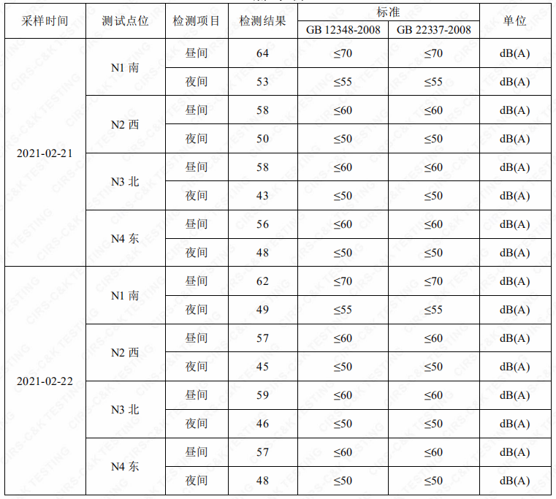
目前该项目已经建成、相关废水、废气等处理设施的建设已经基本落实到位，但目前本项目尚未正式运行。
9.2污染物排放监测结果
表9-1 噪 声 检 测 结 果

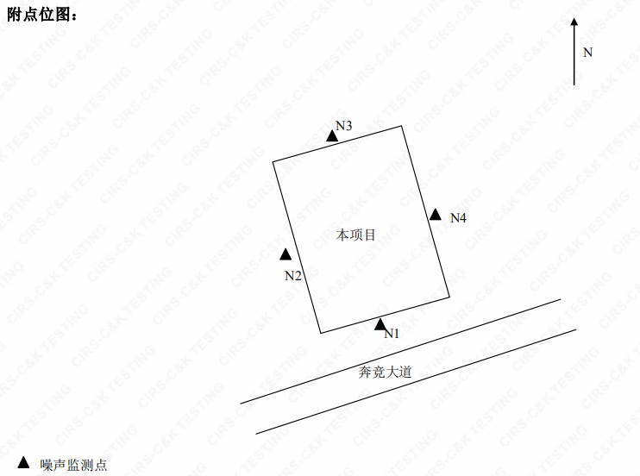

检测结果表明：本项目噪声排放符合《工业企业厂界环境噪声排放标准》(GB12348-2008)和《社会生活环境噪声排放标准》（GB22337-2008）中相应标准要求。

十、验收监测结论

10.1 结论
对照《中华人民共和国环境保护法》等环保法律、法规和标准及杭州市环境保护局出具的杭环评批[2011]200号“杭州市环境保护局建设项目环境影响评价文件审批意见”，本项目阶段性环境保护验收监测结论如下：
（1）本项目噪声排放符合《工业企业厂界环境噪声排放标准》(GB12348-2008)和《社会生活环境噪声排放标准》（GB22337-2008）中相应标准要求。
（2）本项目相关烟道、管道均已按环评要求落实，但还未投入运行，故无法对废气、废水进行监测。
（3）本项目还未运行，固废需按环评要求落实到位。
（4）总量控制
本项目废水排放主要来自生活污水。根据浙环发[2009]77 号《关于进一步建立完善建设项目环评审批污染物排放总量削减替代区域限批等制度的通知》及浙环发[2012]10 号《浙江省建设项目主要污染物总量准入审核办法（试行）》，建设项目不排放生产废水，只排放生活污水。因此，本项目新增污染物不列入总量控制指标，不需进行区域替代削减。
在严格落实环评和批复提出的污染防治措施前提下，本项目营运过程产生的三废均能达标排放，项目运营过程不会对项目所在地的环境质量现状产生影响，因此能维持区域环境质量现状。
本项目已基本按照环评报告和批文意见进行落实和建设。

10.2 建议
建议进一步提高环保管理水平，健全各项规章制度并严格遵照执行，同时做好以下工作：
（1）本着“以防为主，综合治理，以管促治”的原则，加强科学管理，切实落实企业制定的各项环保措施，以进一步减少污染的排放量；
（2）建立环保管理制度，并设专职环保管理人员；
（3）加强对固体废物的管理与处置，以防造成二次污染。
建设项目工程阶段性环境保护“三同时”阶段性验收登记表
编号： 审批经办人：
建设项目 | 项 目 名 称 |  |  |  | 杭州奥体中心综合训练馆项目 |  |  |  |  |  |  |  |  |  |  |  |  |  |  |  |  |  | 建设地址 |  | 杭州市萧山区，东临滨江二路，南接奥运路，西靠利民河，北部与规划中的奥体博览城双塔相邻
建设项目 | 行 业 类 别 |  |  |  |  |  |  |  |  |  |  |  |  |  |  |  |  |  |  |  |  |  | 建设性质 |  | ■新建 □技改 □扩建
建设项目 | 规模 |  |  |  | 项目建设内容及规模：1幢8层训练馆，1幢2层自行车训练馆及新闻中心，1幢3层五大中心，1幢1层配套公建，1幢4层运动员宿舍。总用地面积约58864平方米，总建筑面积约179734万平方米。项目总投资约19.0806亿元。 |  |  |  |  |  |  |  |  |  |  |  |  |  |  |  |  |  |  |  |  |  |  |  |  |  | 试运行日期 |  |  | /
建设项目 | 实际生产能力 |  |  |  |  |  |  |  |  |  |  |  |  |  |  |  |  |  |  |  |  |  |  |  |  |  |  |  |  |  | 建设项目开工日期 |  |  | /
建设项目 | 投资总概算 |  |  |  |  |  |  |  |  |  |  |  |  | 环保投资总概算（万元） |  |  |  |  |  |  |  |  |  |  |  |  |  |  |  |  | 所占比例（%）
建设项目 | 环评审批部门 |  |  |  | 杭州市环境保护局 |  |  |  |  |  |  | 批准文号 |  |  |  |  |  |  |  | 杭环评批[2011]200号 |  |  |  |  |  | 批准时间 |  |  | 2009.10.13
建设项目 | 初步设计审批部门 |  |  |  | / |  |  |  |  |  |  | 批准文号 |  |  |  |  |  |  |  | / |  |  |  |  |  | 批准时间 |  |  | /
建设项目 | 环评验收审批部门 |  |  |  | / |  |  |  |  |  |  | 批准文号 |  |  |  |  |  |  |  | / |  |  |  |  |  | 批准时间 |  |  | /
建设项目 | 环保设施设计单位 |  |  |  | / |  |  |  |  |  |  | 环保设施施工单位 |  |  |  |  |  |  | / |  |  |  |  |  |  | 环保设施监测单位 |  |  |  |  | 杭州希科检测技术有限公司
建设项目 | 实际总投资 |  |  |  | 19.0806亿元 |  |  |  |  |  |  |  |  |  |  | 实际环保投资（万元） |  |  |  |  | 340 |  |  |  |  |  | 所占比例（%） |  |  |  | 0.18
建设项目 | 新增废水处理设施能力 |  |  |  |  |  | t/d |  |  |  |  | 新增废气处理设施能力 |  |  |  |  |  |  |  |  | Nm³/h |  |  |  |  |  |  |  |  | 年平均工作时
建设单位 |  |  | 杭州奥体博览中心萧山建设投资有限公司 |  |  |  |  |  | 邮政编码 |  |  |  |  |  |  |  | 联系电话 |  |  |  | 15355027236 |  |  | 环评单位 |  |  |  |  | 浙江省工业环保设计研究院
排放量及主要  污 染 物 |  |  |  | 现有工程(已建+在建) |  |  |  |  |  |  | 本工程(拟建或调整变更) |  |  |  |  |  |  |  |  |  |  |  |  | 总体工程(已建+在建+拟建或调整变更)
 |  |  |  | 实际排放浓度(1) |  | 允许排放浓度(2) |  | 实际排放总量(3) |  | 核定排放总量(4) | 允许排放浓度(5) |  |  |  | 产生量  (6) |  |  | 自身削减量  (7) |  | 实际排  放总量(8) |  | 核定排放总量(9) |  | “以新代老”削减量(10) |  |  |  | 区域平衡替代本工程削减量(11) |  |  |  | 实际排放总量(12) | 核定排放总量(13) |  | 排放增减量(14)
废 水
化学需氧量
氨 氮
二氧化硫
烟 尘
工业粉尘
氮氧化物
与项目有关其他特征污染物
注：1、排放增减量：(+)表示增加，(-)表示减少 2、(12)：指该项目所在区域通过“区域平衡”专为本工程替代削减的量 3、(8)=(6)-(7)，(14)=(8)-(10)-(11)，(12)=(3)-(10)+(8)
4、计量单位：废水排放量—万吨/年；废气排放量—万标立方米/年；工业固体废物排放量—万吨/年；水污染物排放浓度—毫克/升；大气污染物排放浓度—毫克/立方米；水污染物排放量—吨/年；大气污染物排放量—吨/年

